В связи с введением обновленных ФГОС СОО 9 января 2023 года в МБОУ «Гудермесская СШ № 7» состоялся педагогический совет . На педагогическом совете были обсуждены вопросы введения обновленных ФГОС СОО. С докладом выступила заместитель директора по МР Зубайраева Х.С.

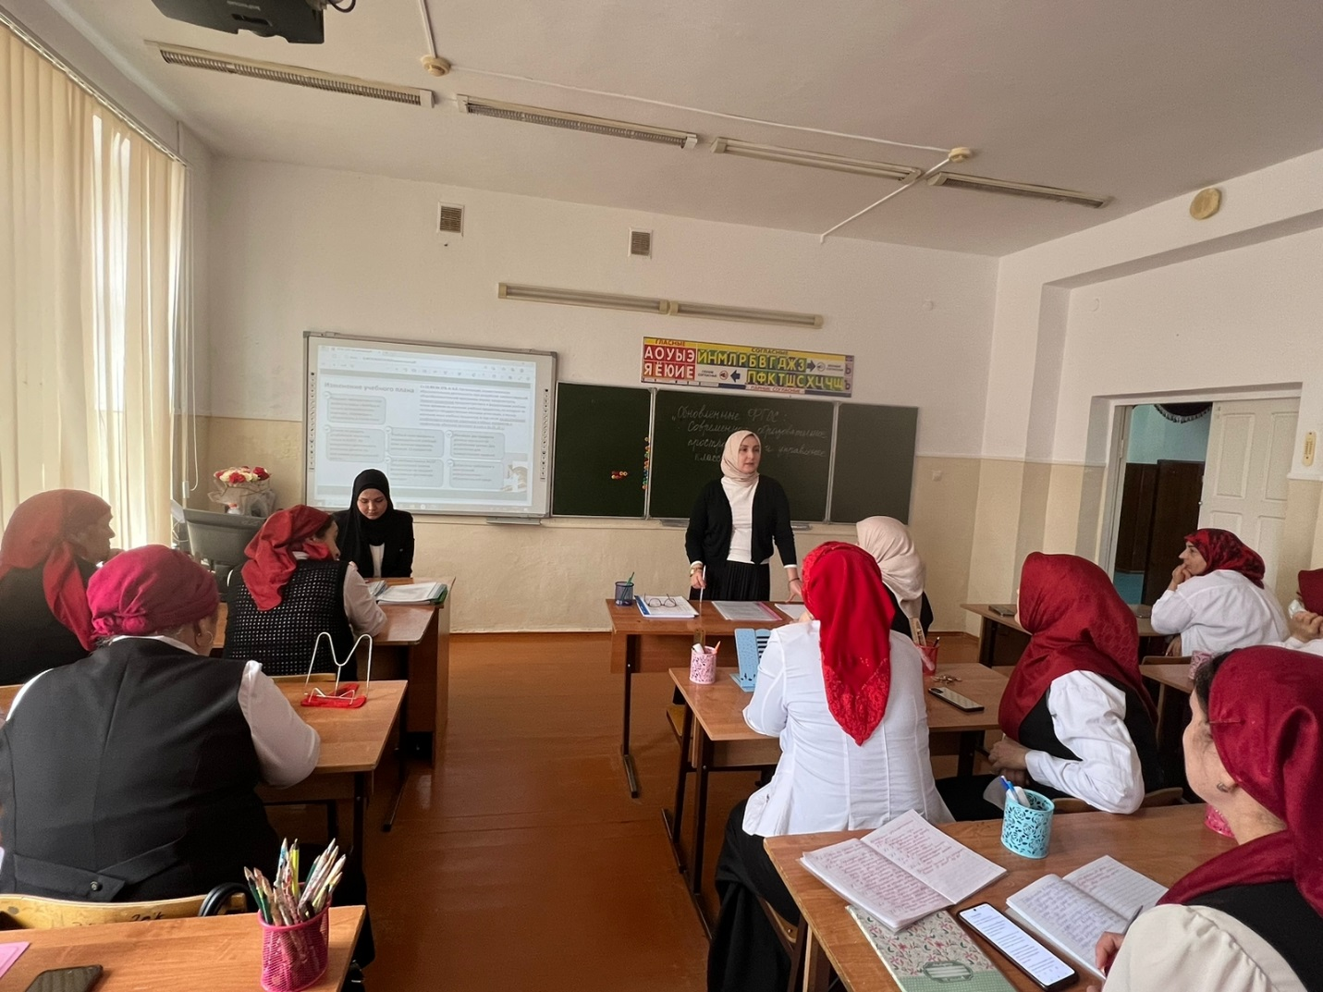

10 января 2023 года в МБОУ "Гудермесская СШ 7" состоялось общешкольное родительское собрание, на котором обсуждались вопросы введения обновленных ФГОС СОО.

